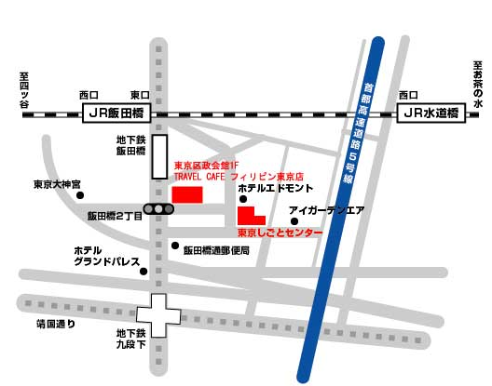
東京しごとセンターのアクセス
〒102-0072東京都千代田区飯田橋3-10-1
TEL ： 03-5211-1571
最寄りの交通機関
- 飯田橋駅から

JR中央・総武線「東口」より徒歩7分

都営地下鉄大江戸線・東京メトロ有楽町線・

南北線「A2出口」より徒歩7分

東京メトロ東西線「A5出口」より徒歩3分
- 水道橋駅から
JR中央・総武線「西口」より徒歩5分
- 九段下駅から
東京メトロ東西線「7番出口」より徒歩8分
東京メトロ半蔵門線・都営地下鉄新宿線
「3番出口」より徒歩10分
※ホテルエルモンドの右隣りです。建物右横の
入口から地下二階講堂へお入りください
『H23年NPO法人家庭的保育全国連絡協議会セミナー』 申込書
セ ミ ナ ー  ○をつけてください | 参加 不参加
交 流 会 | 参加 不参加
所 属 ・ 職 名
氏 名
住 所 | 〒
電話・FAX
ご記入いただいたご連絡先に今後セミナーの案内等，当協議会活動のご案内をお送りすることがあります。
受取を希望されない場合は右の□にチェックをしてください。 □

NPO法人家庭的保育全国連絡協議会宛

FAX番号 ０３－３９２１－２２４１

